### Сегодня на школьной научно-практической конференции «Шаг в будущее» состоялась защита работы Усольцева Константина «Загадки египетских пирамид»

Сегодня на школьной научно-практической конференции «Шаг в будущее» состоялась защита работы Усольцева Константина «Загадки египетских пирамид». Вниманию жюри был предложен авторский мультфильм, созданный при поддержке Мультстудии «ВЖИК». Поздравляем Костю с достойным результатом!!   
[https://youtu.be/ISLsQSVcD3g](https://vk.com/away.php?to=https%3A%2F%2Fyoutu.be%2FISLsQSVcD3g&post=-191100322_1933&cc_key=)

### Шахматный турнир в начинающей группе

Сегодня прошёл шахматный турнир в начинающей группе, результаты распределились следующим образом: 1 место Коптев Роман, 2 место Беляева Алиса, 3 место Белый Александр. Коптев Роман становится уже неоднократным призёром в группе начинающих, показал отличный результат в шахматной подготовке и турнирной практике, и по его отличным показателям переводится в группу профи. Желаем Роману и всем ребятам группы начинающих новых достижений и побед!!!

[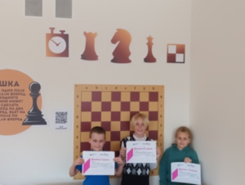](http://omutinsk1.ru/wp-content/uploads/2023/04/2023-04-11_15-50-39.png)